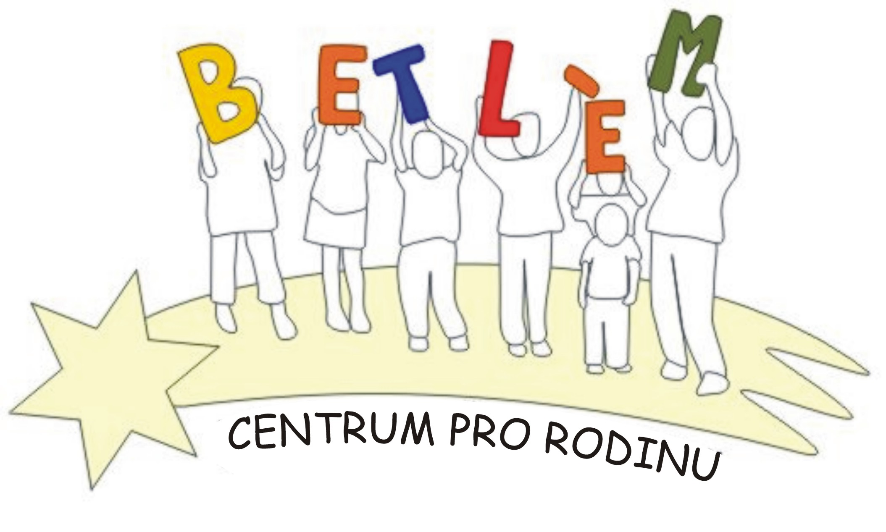



Program na Listopad 2013
Rodinné centrum BETLÉM je sociální služba určená dětem, rodičům a prarodičům.
Poskytující tyto aktivizační služby: 1. Základní sociální poradenství, 2. Pomoc při uplatňování práv, 3. Pomoc při obstarávání osobních záležitostí, 4. Zprostředkování kontaktu se společenským prostředí, 5. Volnočasové aktivity, 6. Právní poradenství.

PROVOZ RODINNÉHO CENTRA - Pondělí + středa 9:00-18:00
4.11  pondělí | 14:00 – 17:30 | Výroba lampiónků – připravujeme se na slavnost světel
6.11  středa | 14:00 -18:00 | Pečení svatomartinských rohlíčků
11.11.  pondělí | 9:00-16:00  16:00-18:00 | Slavnost světel - Svatomartinský lampionový průvod – dopoledne dokončení posledních lampionů, odpoledne průvod – hledání zlatých podkov, odměny
13.11.  středa | 9:30-12:00  10:30-12:00 | Programová porada – přijďte se i Vy podílet na tom, co se u nás bude dít  Právní poradna - náš právník Vám zdarma poradí v právních otázkách
18:11.  podnělí | 9:00-18:00 | Adventní dílna – výroba adventních věnců a svícnů
20.11.  středa | 9:00-18:00 | Adventní dílna – výroba adventních věnců a svícnů
22.11.  pátek | 20:00 | Ples charity – kulturní dům na Tetíně, vstupenky ke koupi v RC
25.11.  pondělí | 9:00-18:00 | Adventní dílna – výroba adventních věnců a svícnů
27.11.  středa | 9:00-18:00 | Adventní dílna – výroba adventních věnců a svícnů

Výtvarná dílna: náplň na základě zájmu a přání, podle ročních období tematicky zaměřená. Příspěvek na materiál 30,- Kč.
Aktivity pro děti a rodiče:
Úterý Keramika 14:00 – 15:30 50,-Kč/lekce 800,-Kč/pol. 1.500,-Kč/školní rok
Středa Tanečky pro nejmenší 10:00-10:45 - zdarma Dramatický kroužek 19:00 – 20:00 - zdarma
Čtvrtek Historické tance 15:45 – 16:45 - zdarma

Svezení na poníkovi za drobný příspěvek 30,- Kč, nebo suchý chléb a pečivo (po tel. domluvě 724 219 892)
Benefiční obchod BEO:
koupí předmětů a výrobků klientů pomáháte realizovat projekty Farní Charity Beroun
Obecní úřad v přísálí. Otvírací doba středa od 14:00 do 16:00 hod.

